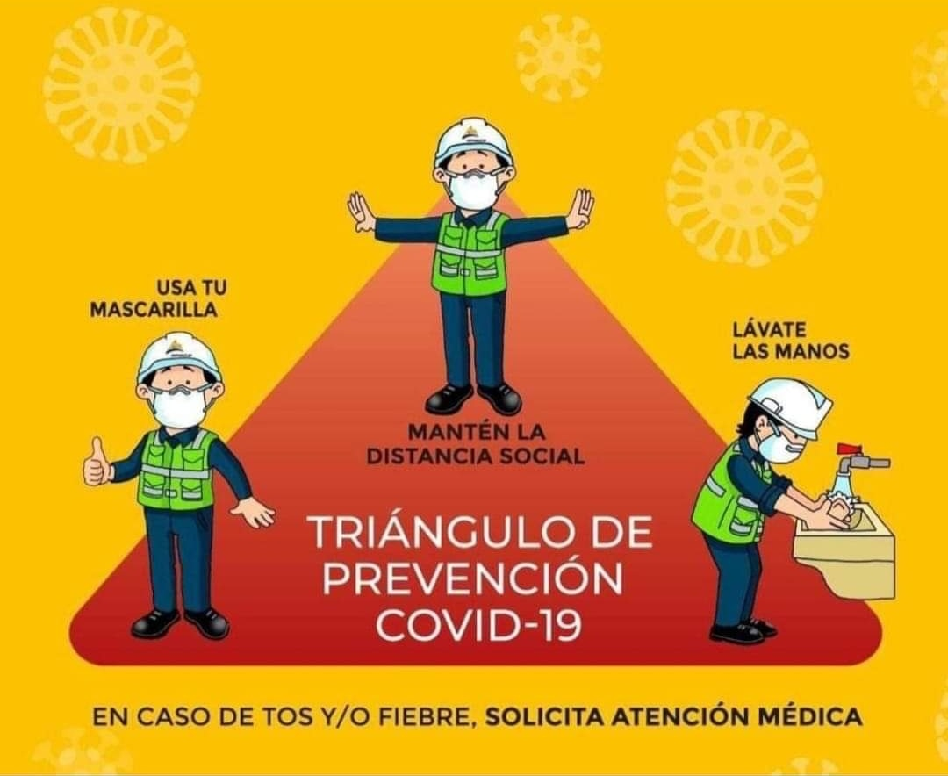

1. **DATOS GENERALES**

**CÓDIGO:** ETE 448O

**NRC**  41487

**NOMBRE DEL CURSO:** SALUD OCUPACIONAL

**CRÉDITOS:** 03

**NATURALEZA:** Teórico – Práctico.

**NIVEL DE CARRERA:**  IV nivel

**PERIODO LECTIVO:** I ciclo 2021

**HORAS PRESENCIALES POR SEMANA:** 03 horas

**HORAS DE ESTUDIO INDEPENDIENTE**: 06 horas

**TIPO DE CURSO:** Optativo

**MODALIDAD:** Ciclo de 17 semanas

**HORA DE ATENCIÓN** **Lunes** de 5:00pm a 6:20 pm

**HORARIO DE CLASES**: **Lunes** de 6:30pm a 9:00 pm

**Grupo 1** **Aula**: presencialidad remota

**Profesor:**  Ing. Douglas Barraza

**Correo electrónico: dbarraza@una.cr**

1. **DESCRIPCIÓN DEL CURSO**

La salud y la seguridad de los trabajadores y trabajadoras es uno de los componentes fundamentales para el desarrollo de una empresa, son el motor de esta. Una persona saludable tanto física como mentalmente aumenta de la productividad a nivel personal, social y económica. El entorno laboral tiene una función constructora de la persona como un ser integral (salud, intelecto, habilidades blandas). Una enfermedad laboral y/o ocupacional repercuten con la productividad del individuo y por ende de la empresa en general, esto afecta la economía de la sociedad y el país. Hoy se vive un mundo cada vez más estricto y competitivo, lleno de intereses económicos que buscan rentabilidad, producción, y una mejora continua. Esto no se dará de una manera justa y equilibrada si no se toma la **persona trabajadora** **sana** como una prioridad con la salud ocupacional para incrementar la productividad de todos los trabajadores.

1. **OBJETIVO GENERAL**

Instruir y fomentar habilidades blandas e intelectuales en el ámbito de la **Salud Ocupacional,** con el fin de **sensibilizar sobre el bienestar de las poblaciones trabajadoras** tanto fuera como dentro del entorno laboral, integrando diferentes actores, con la intención de prevenir enfermedades y accidentes en el trabajo, mejorar la salud de la población laboral, y producción de la empresa.

1. **OBJETIVOS ESPECÍFICOS**

* Comprender la importancia de la **Salud Ocupacional** en el trabajo (salud-producción).
* Conocer la legislación en salud laboral que se maneja en Costa Rica, tanto en

obligaciones como responsabilidades de los patronos y trabajadores.

* Conocer los factores involucrados para la prevención, control y protección ante

los riesgos laborales.

* Lograr identificar los diferentes tipos de riesgos que pueden generar accidentes y enfermedades laborales/ocupacionales, como son: riesgos físicos, químicos, biológicos, tecnológicos, de seguridad y ergonómicos.
* Entender y aplicar un programa de salud ocupacional a nivel de la administración.
* Administrar en forma adecuada los diferentes actores en el ámbito salud-trabajo.
* Fomentar las habilidades blandas, el trabajo en equipo y la tolerancia.

***"En esta Universidad nos comprometemos a prevenir, investigar y sancionar el hostigamiento sexual entendido como toda conducta o comportamiento físico, verbal, no verbal escrito, expreso o implícito, de connotación sexual, no deseado o molesto para quien o quienes lo reciben, reiterado o aislado. Si usted está siendo víctima de hostigamiento diríjase a la Fiscalía de Hostigamiento Sexual de la UNA o llame al teléfono: 2277-3961".***

"Debido a la situación generada por la pandemia del COVID-19 y tomando en cuenta el acuerdo **UNA-CONSACA-ACUE-216-2020** y el acuerdo del Consejo de la Escuela de Administración, **UNA-EA-ACUE-003-2021**, donde se establece que durante el primer ciclo de 2021 las clases se estarán desarrollando bajo la modalidad de presencialidad remota con el apoyo de entornos virtuales de aprendizaje, el desarrollo de los contenidos se llevará a cabo en el horario del curso de manera sincrónica. Las presentaciones y explicaciones teóricas se realizarán mediante la plataforma googlemeet".

1. **CONTENIDOS Y CRONOGRAMA**

|  |  |  |
| --- | --- | --- |
|  | FECHA | ACTIVIDAD |
| 1. | 8 de marzo | Presentación del programa, lectura, cronograma de actividades.  Formación de los grupos e indicación del trabajo.  La salud y sus determinantes:   1. Indicadores de salud 2. Diferencias y desigualdades en salud |
| 2. | 15 de marzo | Gestión de la Salud Ocupacional en Costa Rica   1. Consejo de Salud Ocupacional 2. Instituto Nacional de Seguros 3. Salud Laboral 4. Salud Pública |
| 3. | 22 de marzo | Riesgos del trabajo   1. Trabajo y salud 2. Efectos positivos 3. Efectos negativos 4. Lesiones y enfermedades laborales |
| 4. | 29 de marzo | SEMANA SANTA |
| 5. | 5 de abril | IPER |
| 6. | 12 de abril | ***FERIADO*** |
| 7. | 19 de abril | IPER e ISTAS 21 |
| 8. | 26 de abril | Prueba I |
| 9. | 3 de mayo | ***FERIADO*** |
| 10. | 10 de mayo | Carga de trabajo y evaluación ergonómica mediante el método OWAS |
| 11. | 17 de mayo | Riesgos físicos, químicos y biológicos (iluminación, calor y ruido) |
| 12. | 24 de mayo | Riesgos físicos, químicos y biológicos (biológicos y plaguicidas) |
| 13. | 31 de mayo | ***Prueba II*** |
| 14. | 7 de junio | ***Presentación Trabajos Finales*** |
| 15. | 14 de junio | ***Presentación Trabajos Finales*** |
| 16. | 21 de junio | **Prueba final** |
| 17. | 28 de junio | ***Evaluaciones Extraordinarias*** |

1. **METODOLOGÍA**

El curso es **participativo**, construyendo el conocimiento del estudiante y docente mediante el trabajo en conjunto, para lograr personas con mejores herramientas para su ambiente laboral, fomentando la ética y la deontología profesional.

Según las posibilidades, se **podrán invitar a expertos** en temas específicos para transmitir conocimientos y experiencias. **La clase sincrónica se desarrollará por medio de la plataforma googlemeet**, aula virtual o el facebook de la EDA. Es responsabilidad de los estudiantes consultar estos medios de información.

**Si el estudiante tiene algún tipo de adecuación, se le debe comunicar al profesor.**

**7. EVALUACIÓN.**

|  |  |
| --- | --- |
| Asistencia y participación | 5% |
| Pruebas cortas (4) | 20% |
| Prueba I | 15% |
| Prueba II | 15% |
| Prueba final | 15% |
| **Trabajo Grupal Final** | 30% (20% escrito, 10% exposición) |

**Fecha de evaluación docente I Ciclo**:

Las pruebas cortas serán de la materia vista y de lecturas indicadas. Las **pruebas serán individuales y acumulativas.** Se busca evaluar el conocimiento de los estudiantes sobre los temas que han sido tratados durante el curso y su aplicación. **La prueba final será individual**, lo que se busca es evaluar al estudiante sobre el conocimiento de la materia aplicado a casos. Se evaluará el manejo de los conceptos, la forma en que identifican los riesgos y el manejo de estos mediante la prevención y el trabajo en equipo.

**Trabajo grupal final (30%):**

Se organizarán en grupos de acuerdo con el número de estudiantes matriculados, no podrán ser más de **4 por grupo**. Se **le asignará el trabajo** en el cual se aplicará un diagnóstico, para conocer su situación en Salud Ocupacional. Este trabajo, al consistir en un estudio, deberá tratarse con un formato de artículo científico con **introducción, metodología, resultados, conclusiones y recomendaciones.**

**Trabajo escrito 20%.**

El documento final del proyecto deberá contener como apartados mínimos los siguientes:

|  |  |
| --- | --- |
| **Elemento** | **Puntos** |
| Portada **e** Introducción con su descripción de la empresa y justificación teórica. | 1 |
| metodología para la implementación del proyecto:   1. Enfoque y tipo de estudio 2. Población participante y su contexto integral, 3. Técnicas por utilizar 4. Principios éticos universales | 3 |
| Resultados de la aplicación del proyecto | 5 |
| Análisis de resultados | 5 |
| Conclusiones | 2 |
| Recomendaciones | 2 |
| Bibliografía | 1 |
| Anexos y/o apéndices | 1 |

**Exposición 10%**

**Todas** las personas que integren el grupo deben participar en la misma. Si por alguna razón no se puede hacer por parte del alguno **deberá justificarse** con el profesor por escrito y se le repondrá la exposición para la siguiente clase. Una rúbrica será distribuida por el profesor.

***Nota: IMPORTANTE:*** Cada grupo debe aplicar sus habilidades blandas y valorar el trabajo en equipo, si por alguna razón alguno no realiza en forma adecuada y responsable su parte en los trabajos y presentaciones debe ponerlo por escrito en la bitácora.  **Si en los grupos algún integrantes o integrantes no colaboran satisfactoriamente con los trabajos, queda a criterio de sus integrantes, el reportarlo o no al profesor en la bitácora. Esta información es vital para las notas en el trabajo final.**

**Participación y asistencia:** Durante el transcurso del ciclo se evaluará si el estudiante es crítico y busca investigar con el fin de hacer la clase una mesa de debate en la cual todos puedan compartir conocimientos, esto debido a que en el futuro cada estudiante deberá trabajar en equipo para lograr buenos programas de salud ocupacional. Si el estudiante se ausenta a clases **debe justificar por escrito con el profesor en la próxima clase. (estas justificaciones son por enfermedad o fuerza mayor). Si presenta 3 ausencias sin justificación perderá el curso. El justificar las ausencias no implica que las nota de participación y asistencia no se vea afectada.**

**Trabajo grupal:** Durante el transcurso del ciclo se efectuará **un trabajo grupal** y **una exposición del trabajo final**.

1. **BIBLIOGRAFÍA**

Chinchilla R. (2013). Salud y seguridad en el trabajo. 6. Reimp. De la 1.ed. San José, C.R.

Ruiz-Frutos, C., García García, AM., Delclòs Clanchet, G., Ronda Pérez, E. y Benavides, FG. (2014). Salud laboral: Conceptos y técnicas para la prevención de riesgos laborales. 4ta Edición. Elsevier Masson

NORMAS INTECO, actualizadas al 6 de febrero del 2020